Тема недели:
«Красота и доброта»
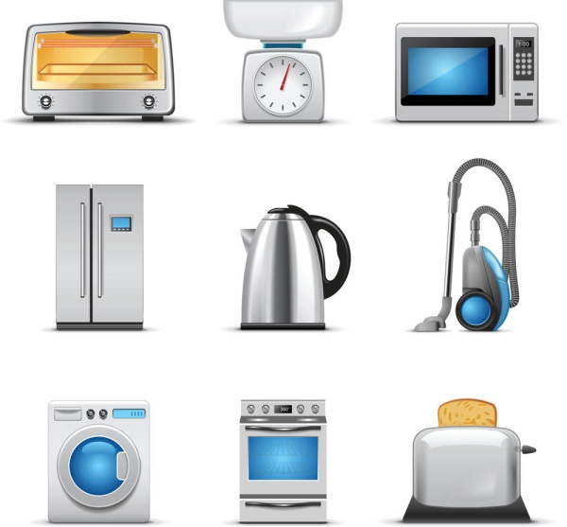
Цель: Знакомить с электрическими приборами и правилами безопасности при пользовании ими. Дать элементарные представления об истории обычных вещей.
Познакомить детей с отличием природных объектов и вещей, сделанных руками человека («не природой»), с вариантами использования человеком особенностей природных объектов для создания различных вещей. Воспитывать бережное отношение к объектам неживой природы, природным материалам и сделанными из них предметам.
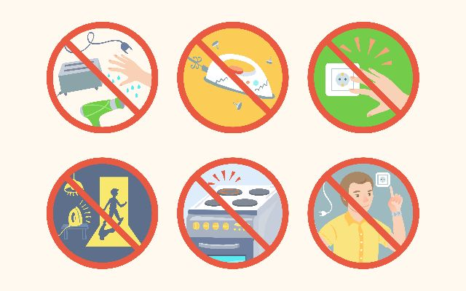

Расскажите детям
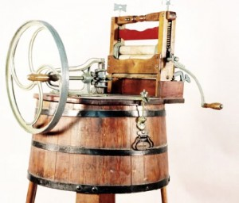
Говорят, что множество столетий назад, люди, которые часто ходили на кораблях в море придумали оригинальный способ стирки. Они закрепляли одежду и грязное белье на веревке при помощи узлов и бросали их в воду. А морские волны обстирывали белье, вымывая из него грязь прямо на ходу судна. Сила волн и скорость плывущего корабля создавали механическое воздействие. Именно оно стало первым важным участником стирки в современной машинке.
Вторым, не менее важным участником, является химическое воздействие. Люди использовали различные подобные вещества для мытья и чистки довольно давно. Археологи обнаружили предмет, используемый в качестве мыла людьми древности в Риме. Его делали из жира и золы, которые брались с алтарей для жертвоприношений, где приносили в жертву богам зверей.

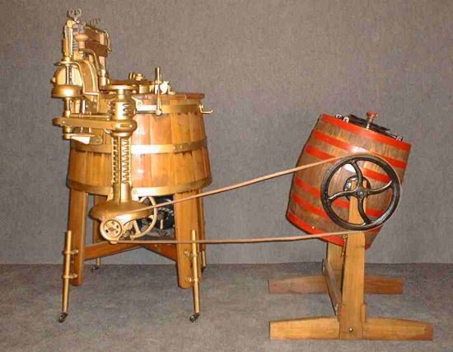
В 1874 году Ульям Блэкстон создает и выпускает на продажу первую стиральную машину, предназначенную для использования в быту, которую он специально изобрел для своей жены. Появление таких устройств происходило одно за другим. Начавшийся в середине 70-х годов XIX века бум привел к тому, что свыше 2000 механизмов, позволяющих стирать белье, было запатентовано только в одной Америке.
Ручные валики, изобретенные специально для отжима белья, были установлены на стиральные машины в 1861 году (на неавтоматических машинах они присутствовали более ста лет). Первой, кто начал выпускать стиральные машины серийно, стала фирма MIELE&CIE в Германии, которая до этого специализировалась на молочных сепараторах и маслобойках. Выяснилось, что конструкция маслобойки подобна стиральной машине. Фирма, приложив максимум усилий, смогла из своего устройства, путем переоборудования, сделать приспособление для стирки.

Расскажите детям

Весёлые вопросы "Про дом"
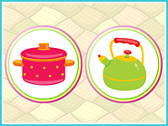
Серия познавательных онлайн игр для детей "Весёлые вопросы" продолжается, и на этот раз наша очередная игра посвящена дому. В каждом доме есть множество предметов, необходимых человеку, и каждый из них имеет своё назначение. Например, стул нужен, чтобы на нём сидеть, а кастрюля - чтобы сварить в ней суп. А знаешь ли ты функцию каждой вещи в твоём доме? Проверь себя прямо сейчас, ответив на 10 интересных вопросов про дом! Прослушай задание, а затем выбери подходящий ответ с помощью мышки. Мы уверены, у тебя всё получится!
http://www.igraemsa.ru/igry-dlja-detej/poznavatelnye-igry/igra-dlja-razvitija-pro-dom

"Весёлый паровозик"

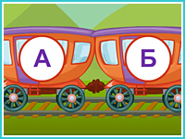
На железнодорожную станцию "Играемся" точно по расписанию прибыл необычный поезд: на его вагонах нарисованы различные буквы алфавита. Для того, чтобы паровозик поехал дальше, в каждый его вагон нужно поместить по одному предмету. Но как же определить, какие именно предметы и в какой вагон нужно складывать? В этом нам как раз и помогут буквы, нарисованные на вагончиках! Они подскажут тебе, на какую буковку должно начинаться название предмета, который необходимо перетянуть в соответствующий вагон. Постарайся справиться с этим заданием побыстрее, ведь в это время по рельсам один за другим идут целых 10 поездов, и ни один из них не должен задержаться в пути!
http://www.igraemsa.ru/igry-dlja-detej/azbuka/veselyj-parovozik

